新 书 推 荐
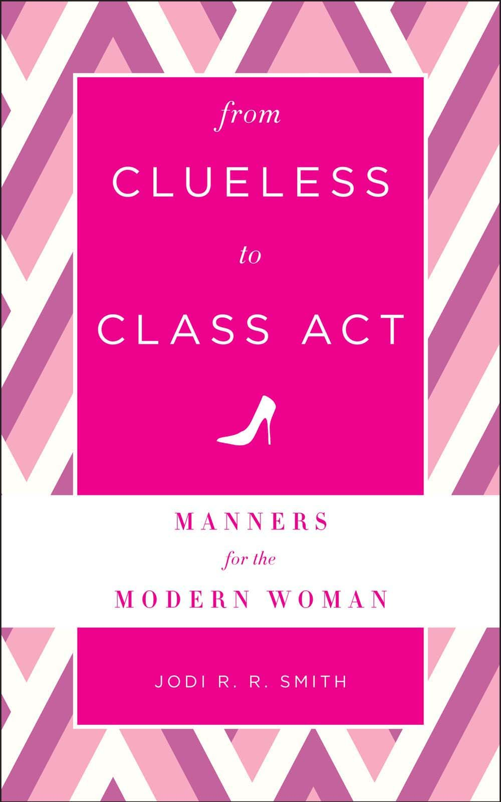
中文书名：《从毫无头绪到出类拔萃：现代女性的礼仪》
英文书名：From Clueless to Class Act: Manners for the Modern Woman
作 者：Jodi R. R. Smith
出 版 社：Sterling
代理公司：ANA
页 数：176页
出版时间：2015年4月
代理地区：中国大陆、台湾
审读资料：电子稿
类 型：励志

内容简介：

找到头绪！!
这本当代的修订过的关于时尚和礼仪的手册能帮助你表现出你最佳的一面。本书内容热情幽默，是一本一点也不刻板的生活指南。

每一个女人都想要避免发生可怕的失态举动，那样会被雇主和同事、约会对象和朋友疏远。这本以女性为中心的指南让掌握良好行为变得既简单又有趣。本书解释了女士需要了解的所有内容，这样会感到很轻松，无论她是去参加商业会议还是浪漫晚餐，摇滚音乐会还是奇特的婚礼。更重要的是，这本令人愉悦的规则手册就一些女性常常遇到的问题给了读者一些启示，例如如何约一个男人；如何在女装世界中游历，从明智的工作套装到小黑裙；在公共场所使用化妆的合适方式是什么。

本书包含了如下的日常困惑：
通过技术去颠覆
- 工作中亦敌亦友
- 社交媒体上发布生命周期事件，如婚礼和葬礼。
- 社交媒体与求职
- 社交媒体与政治发文
- 网恋，行还是不行
- 视频面试
- 匹配信息沟通模式
- 纹身、穿孔，以及其他个人符号
-来自身体语言和面部表情的蛛丝马迹

作者简介：

约迪RR·史密斯（Jodi R. R. Smith）是“史密斯礼仪”（Mannersmith）的总裁和老板，这是一家礼仪咨询公司，创建并引领了许多关于社交与职业行为的研讨会。作者与个人、公司和其他组织进行合作，提出了一种寓教于乐的教育方法，帮助她的客户在当今世界中提升了自信水平并取得成功。

谢谢您的阅读！
请将回馈信息发至：俞晓宁（Winnie Yu）
安德鲁﹒纳伯格联合国际有限公司北京代表处
北京市海淀区中关村大街甲59号中国人民大学文化大厦1705室, 邮编：100872
电话：010-88810959
传真：010-82504200
Email: winnie@nurnberg.com.cn
网址：www.nurnberg.com.cn
微博：http://weibo.com/nurnberg
豆瓣小站：http://site.douban.com/110577/

